Documento di Progettazione — Gestionale Biblioteca "EasyBook"
Autore: Osama Foutih, Lorenzo Bellotti, Riccardo Negrini

- Diagramma Architetturale
La progettazione del gestionale "EasyBook" si avvale del pattern architetturale MVC per garantire una netta separazione tra la logica applicativa, l’interfaccia utente e il controllo del flusso dei dati. All’interno di questa struttura, il Model funge da nucleo centrale per la gestione delle regole di business più complesse, come l’applicazione del limite dei tre prestiti. La View si occupa della presentazione delle informazioni per il Bibliotecario. A coordinare l’intero sistema interviene il Controller, che agisce come intermediario orchestrando le interazioni tra gli attori e l’applicativo. Esso gestisce sequenze operative fondamentali, quali la verifica dell’idoneità al prestito o l’applicazione della sanzione.

- Diagramma delle Classi di Dominio

  - Classi
Concetto | Ruolo | Attributi | Descrizione
Libro | Entità Principale | isbn, titolo, autore, CopieTot, CopieDisponibili | Rappresenta il volume fisico e la sua disponibilità.
Catalogo | Collezione di Libri | listaLibri | Rappresenta l'intera collezione della biblioteca.
Persona | Superclasse astratta | cf, nome, cognome | Raccoglie i dati anagrafici comuni a tutti gli attori del sistema.
Bibliotecario | Attore Attivo | username, password, idBibliotecario | L'unico utente che accede al software. Eredita da Persona e gestisce le operazioni.
Utente | Entità passiva | PrestAttivi, statoUtente | Il cliente della biblioteca. Eredita da Persona ed è il soggetto dei prestiti.
Prestito | Entità Relazionale | idPrestito, DataInizio, DataScadenza, DataRestituzione, | Registra il prestito tra un utente e un libro con il calcolo automatico della scadenza.
Sanzione | Entità di Servizio | idSanzione, importo, pagata | Rappresenta la sanzione applicata ad un utente

  - Relazioni
Relazione | Tipo | Molteplicità | Descrizione
Utente - Persona | Generalizzazione | - | Utente eredita i dati anagrafici dalla classe Persona.
Bibliotecario -persona | Generalizzazione | - | Bibliotecario eredita i dati anagrafici dalla classe Persona.
Catalogo - Libro | Aggregazione | 1 * | Il catalogo raccoglie e organizza l'intera collezione dei libri della biblioteca.
Bibliotecario - Catalogo | Dipendenza <<use>> | - | l Bibliotecario utilizza il Catalogo per inserire o cercare libri.
Utente - Prestito | Associazione | 0 3 | Un utente registrato può avere attivi contemporaneamente un massimo di 3 prestiti.
Libro - Prestito | Associazione | 0 * | Ogni transazione di prestito è associata a una specifica copia di un libro presente nel sistema.
Prestito - Sanzione | Composizione | 0 1 | Una sanzione è strettamente legata al prestito che l'ha generata
Bibliotecario - Utente | Dipendenza | - | l bibliotecario gestisce (crea/modifica) le anagrafiche utenti.
Bibliotecario - Prestito | Dipendenza | - | Il bibliotecario crea le nuove istanze di prestito

  - Diagramma della Classi
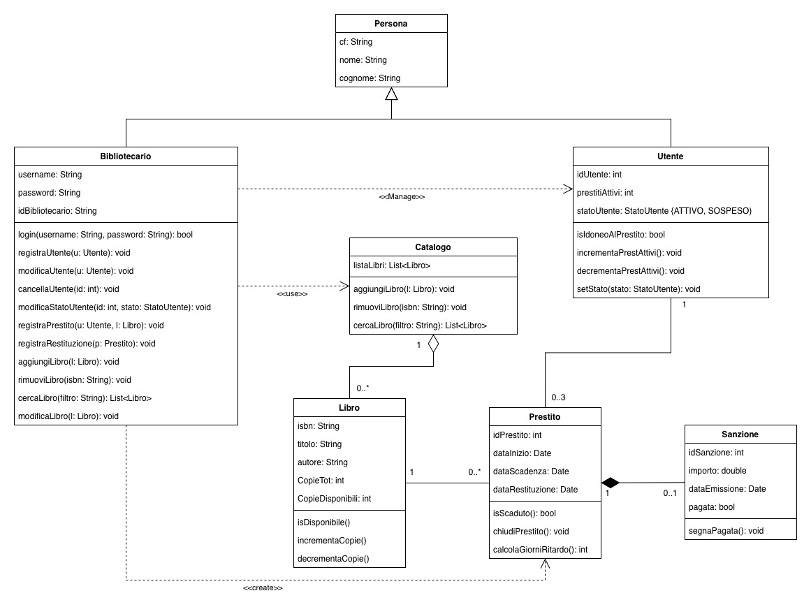

- Diagrammi di Sequenza

- UC1 – GestioneCatalogo

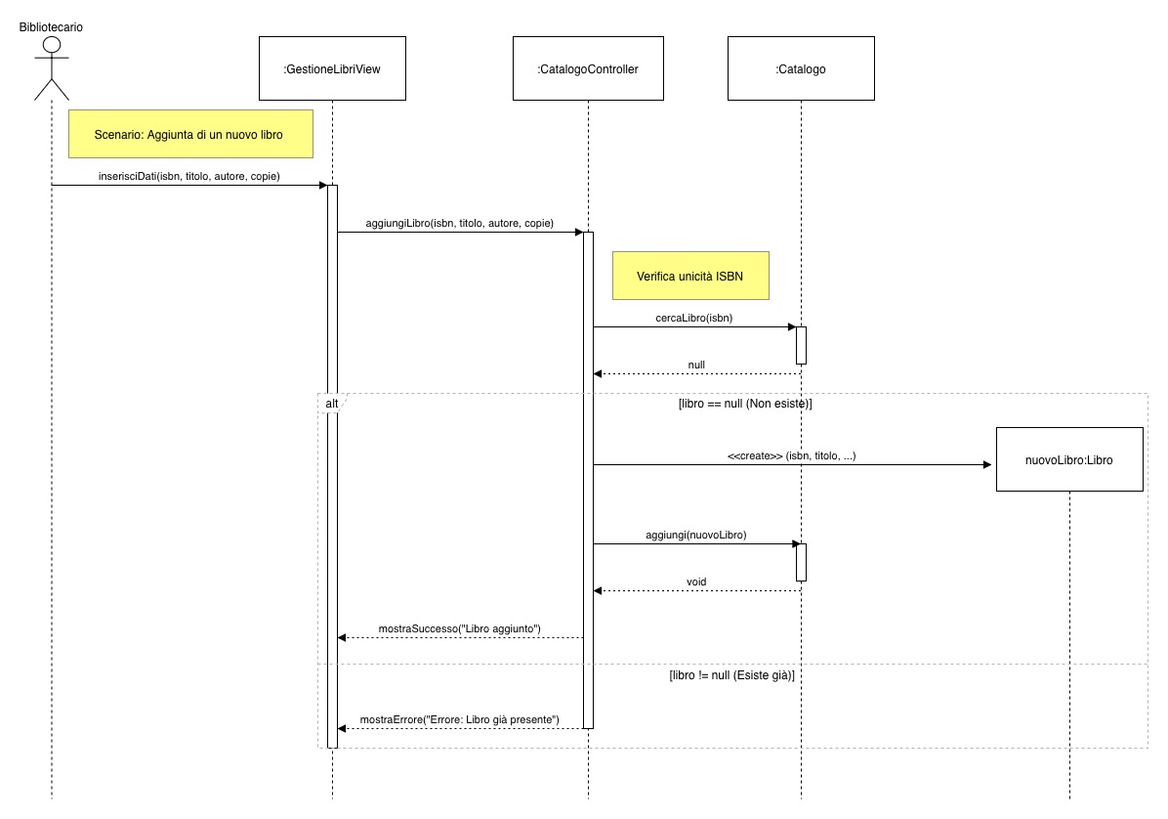

Note: Per brevità espositiva, il diagramma mostra il flusso relativo all'aggiunta di un elemento. Si specifica che le operazioni di modifica e rimozione seguono la stessa catena di responsabilità (View → Controller → Model), invocando metodi analoghi sui rispettivi oggetti.

- UC2 – GestioneUtenti

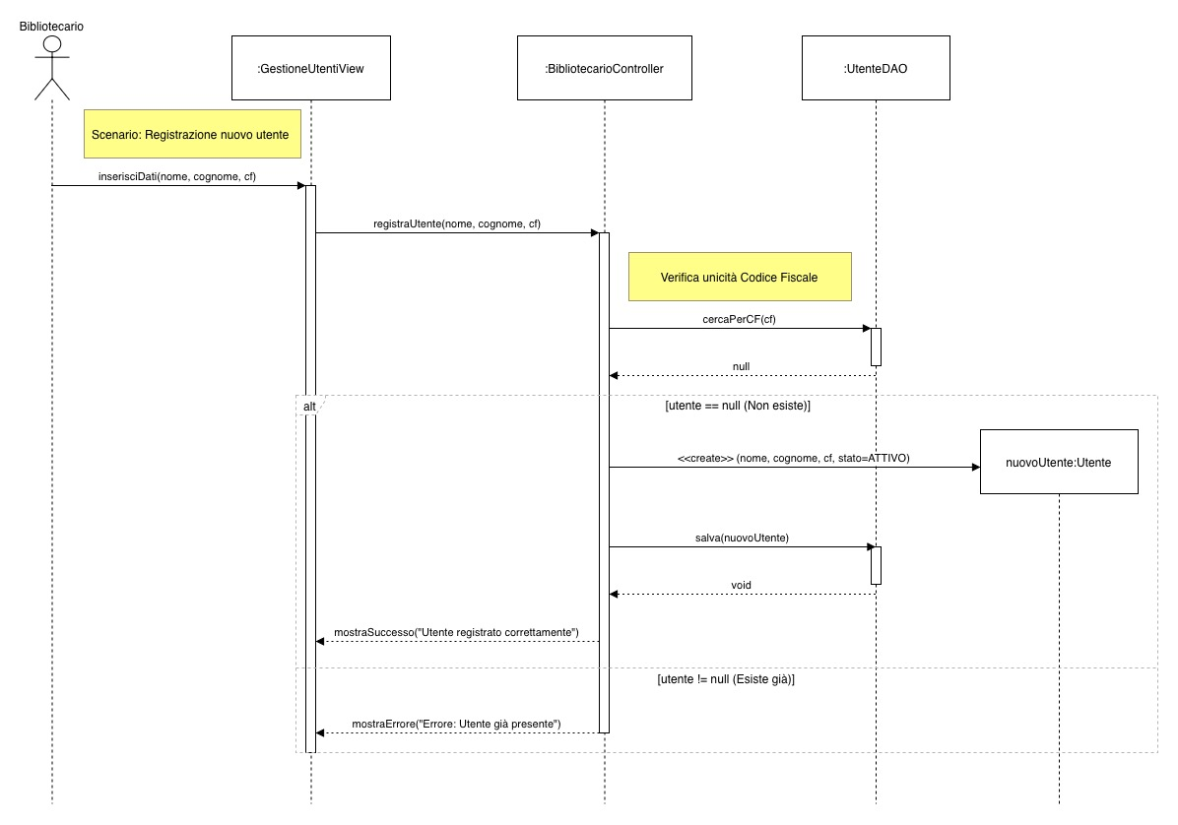

Note: Per brevità espositiva, il diagramma mostra il flusso relativo all'aggiunta di un elemento. Si specifica che le operazioni di modifica e rimozione seguono la stessa catena di responsabilità (View → Controller → Model), invocando metodi analoghi sui rispettivi oggetti.

- UC3&UC4 – RegistraPrestito & VerificaIdoneitàPrestito

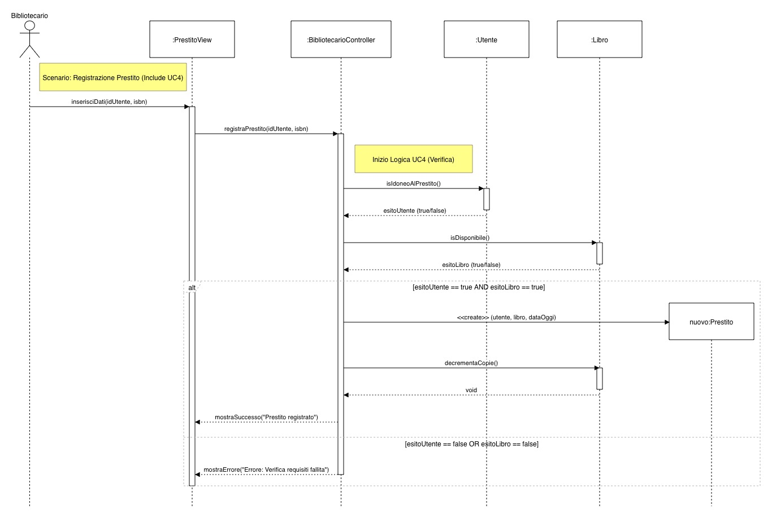

Note: In questo diagramma sono stati integrati i casi d'uso UC3 (Registra Prestito) e UC4 (Verifica Idoneità). Tale scelta è motivata dalla relazione di inclusione: la verifica dei requisiti è un passaggio sincrono e bloccante, indispensabile per il completamento del prestito.

- UC5&UC6 – RegistraRestituzione & ApplicaSanzione

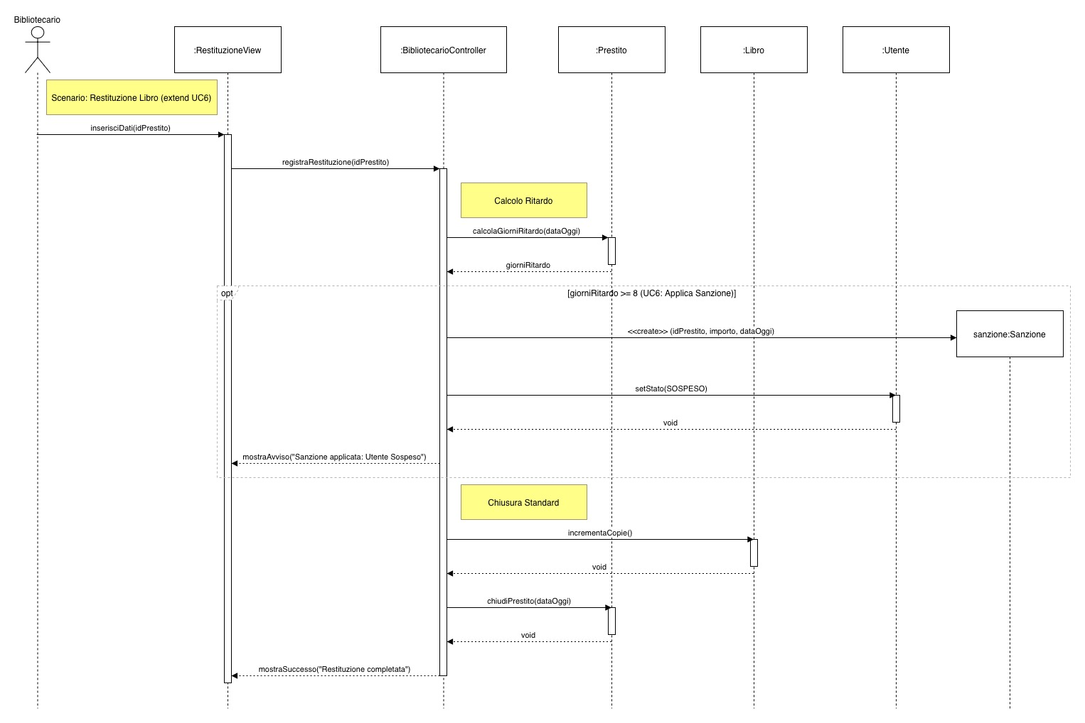

Note: Il diagramma include il caso d'uso esteso UC6 (Applica Sanzione) all'interno del flusso di restituzione. L'estensione è rappresentata tramite un frammento opzionale (opt), che si attiva esclusivamente nel caso in cui la data di restituzione effettiva sia successiva alla data di scadenza prevista.

- Diagramma di Attività

- UC1 – GestioneCatalogo
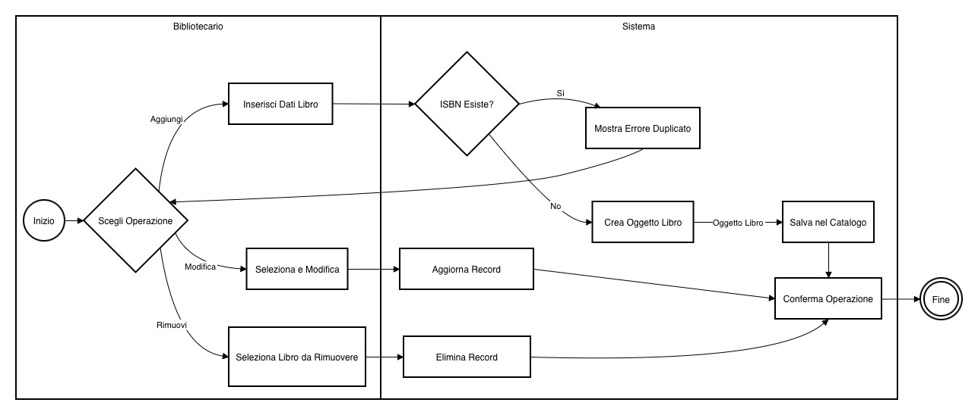

- UC2 – GestioneUtenti
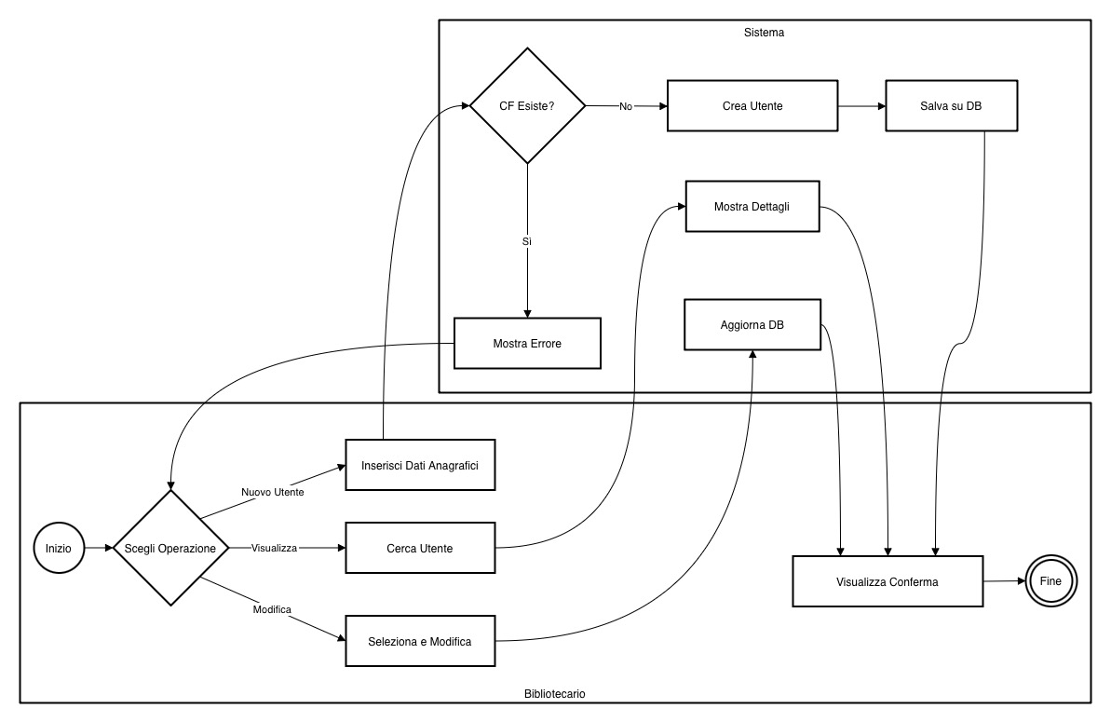

- UC3&UC4 – RegistraPrestito&VerificaIdoneitàPrestito
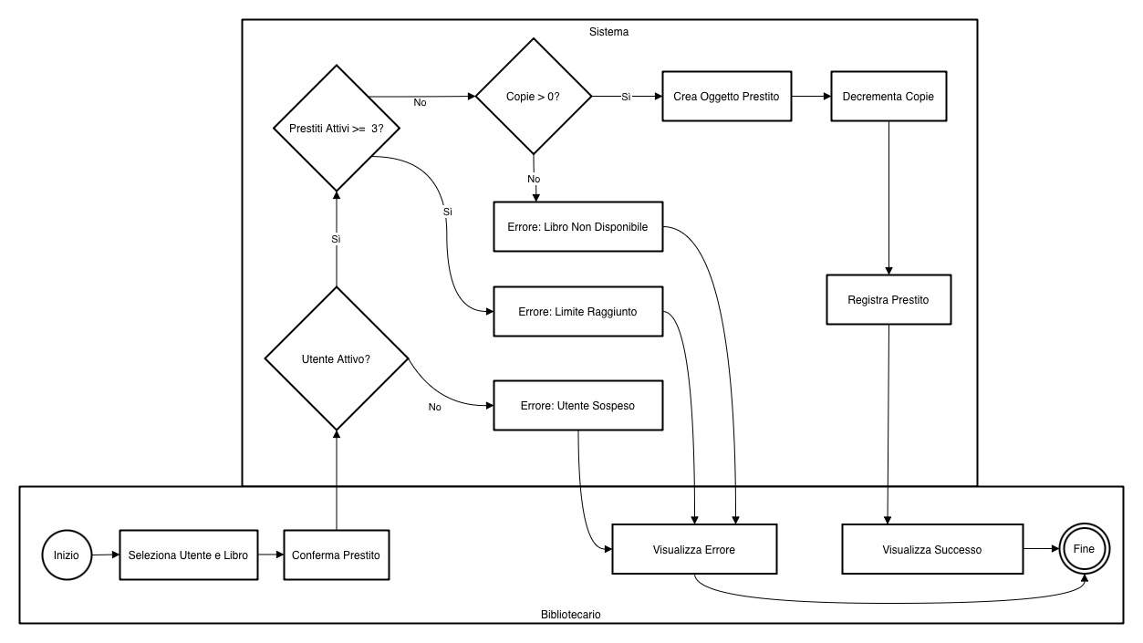

Note: In questo diagramma sono stati integrati i casi d'uso UC3 (Registra Prestito) e UC4 (Verifica Idoneità). Tale scelta è motivata dalla relazione di inclusione: la verifica dei requisiti è un passaggio sincrono e bloccante, indispensabile per il completamento del prestito.

- UC5&UC6 – RegistraResituzione&ApplicaSanzione
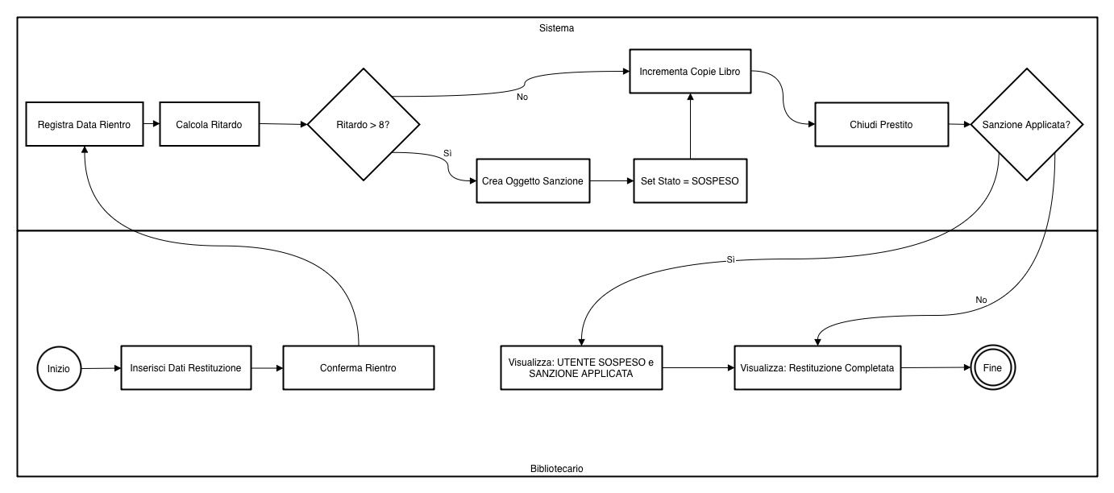

Note: In questo diagramma sono stati integrati i casi d'uso UC5 (Registra Restituzione) e UC4 (Applica Sanzione). Tale scelta è motivata dalla relazione di estensione: la restituzione di un volume potrebbe avviare il processo di applicazione di una sanzione.

